# Организация групповой работы

# в начальной школе.

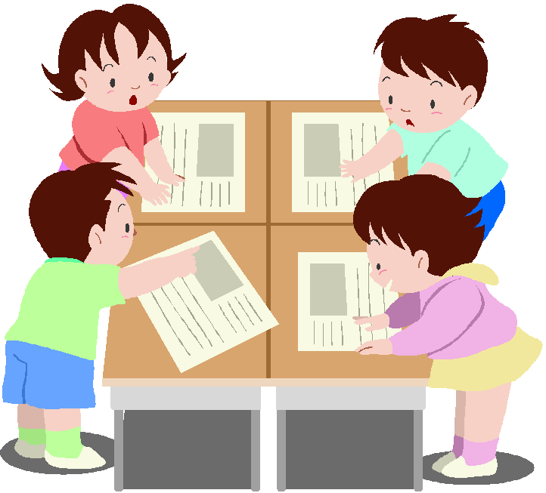

**Подготовила**

**учитель начальных классов**

**Бербат Адиле Фикретовна**

**Мои ученики будут узнавать новое не от меня;  
они будут открывать это новое сами.  
Моя главная задача — помочь им раскрыться,  
развить собственные идеи».  
И. Г. Песталоцци**

Проблема активизации познавательного интереса обучающихся по-прежнему остается актуальной. Л.С. Выготский говорит об интенсивном развитии интеллекта в младшем школьном возрасте, что приводит к качественной перестройке психических процессов и становлении психических функций: мышления, памяти, внимания, восприятия. Все это необходимо для успешного развития детей в среднем и старшем звене школьного обучения. Учитель начальных классов должен способствовать этому процессу, целенаправленно выбирая и применяя современные технологии развития младших школьников. Процесс обучения это процесс взаимодействия учителя и учащихся, в ходе которого решаются задачи образования, воспитания и развития. Наиболее благоприятные условия для включения каждого ученика в активную работу на уроке создают групповые формы работы. Основная цель групповой работы – развитие мышления учащихся, а развивать мышление, значит, развивать умение думать.

Групповая технология обучения - это технология обучения в совместной деятельности. Она является составной частью личностно-ориентированного подхода, концепции развивающего обучения в начальной школе. Учитель руководит процессом работы всей группы: предъявляет задания, инструкцию по его выполнению, оценивает результаты работы группы. Групповое обучение предполагает такую организацию работы, при которой обучающиеся тесно взаимодействуют между собой, что влияет на развитие их речи, коммуникативности, мышления, интеллекта и ведет к взаимному обогащению, формированию универсальных учебных действий.

**Подготовка** должна начинаться уже с 1 класса. На этом этапе дети усваивают нормы общения в школе, на уроке, только учатся общаться друг с другом. Постепенно дети понимают, что они могут высказывать мнение, при необходимости спорить, но только никого не перебивая и не обижая.

**Второй этап подготовки** – это парная работа. Целью этой работы является необходимость научить детей общаться друг с другом, не мешая другим, не перебивать, выслушивать друг друга до конца, принимать или опровергать (опровергать аргументированно!) мнение собеседника, важно дать детям понять, что работа в команде интереснее и продуктивнее, чем работа одного. Работа в парах может быть очень разнообразной и интересной.

**Работу в парах** необходимо вводить с первого класса. После того как дети научатся работать по индивидуальным карточкам, начинают учиться работать в парах «учитель - ученик». В первом классе главным становится выработка умения договориться, умения общаться. Знакомимся с правилами общения: как сидеть за партой, при разговоре смотри на собеседника, тихо говори в паре, называй товарища по имени, как соглашаться, как возражать, как помогать, просить о помощи, внимательно слушай ответ, потому что потом будешь исправлять, дополнять, оценивать. В детском опыте такой формы общения еще не было, вызываем любую пару к доске и на примере показываем, как нужно работать.

**Задачи групповой работы:**

1.   Активизация познавательной деятельности.

2.   Развитие навыков самостоятельной учебной деятельности: определение ведущих и промежуточных задач, выбор оптимального пути, умение предусматривать последствия своего выбора, объективно оценивать его.

3.   Развитие умений успешного общения (умение слушать и слышать друг друга, выстраивать диалог, задавать вопросы на понимание и т.д.)

4.   Совершенствование межличностных отношений в классе.

Технологический процесс групповой работы складывается из следующих элементов:

1.Подготовка к выполнению группового задания:

* постановка познавательной задачи (проблемной ситуации);
* инструктаж о последовательности работы;
* раздача дидактического материала по группам.

2. Групповая работа:

* знакомство с материалом, планирование работы в группе;
* распределение заданий внутри группы;
* индивидуальное выполнение задания;
* обсуждение индивидуальных результатов работы в группе;
* обсуждение общего задания группы (замечания, дополнения, уточнения, обобщения);
* подведение итогов группового задания.

3.Заключительная часть.

* сообщение о результатах работы в группах;
* анализ познавательной задачи, рефлексия;
* общий вывод о групповой работе и достижении поставленной задачи.

Организация групповой работы требует от учителя особых умений, затрат усилий. Существует несколько способов формирования групп:

1. По желанию. Объединение в группы происходит по взаимному выбору.
2. Случайным образом. Группа, формируемая по признаку случайности
3. По определенному признаку. Такой признак задается либо ведущим, либо выбранным участником .
4. По выбору «лидера». «Лидер» в данном случае может либо назначаться организатором (в соответствии с целью, поэтому в качестве такового может выступать и аутсайдер), либо выбираться игроками. Формирование групп осуществляется самими «лидерами».

По выбору педагога.  В этом случае ведущий создает группы по некоторому важному для него признаку, решая тем самым определенные педагогические задачи. Он может объединить учеников с близкими интеллектуальными возможностями, со схожим темпом работы, а может, напротив, создать равные по силе команды. При работе в группе надо дать детям почувствовать личную ответственность за то, как группа работает.   
Групповая работа должна занимать не более 15-20 минут в I – II классах, не более 20-30 минут – в III – IV классах. Нельзя требовать в классе абсолютной тишины, так как дети должны обменяться мнениями, прежде чем представить «продукт» совместного труда. Пусть в классе существует условный сигнал, говорящий о превышении допустимого уровня шума (обыкновенный колокольчик). Нельзя наказывать детей лишением права участвовать в совместной работе.

Групповая технология даёт каждому ребёнку:

* эмоциональную поддержку, без которой у робких и слабых детей развивается школьная тревожность, а у лидеров искажается становление характера
* возможность самоутвердиться
* даёт учителю дополнительные мотивационные средства вовлечь детей в содержание обучения.

**Правила работы в группе.**

1. Внимательно читайте задание.

2. Говорите спокойно и ясно.

3. Говорите только по делу.

4. Говорите по очереди; умейте каждого выслушать.

5. Возражая или соглашаясь, смотрите на говорящего.

6. Во время работы с уважением относитесь к товарищам: принимая или отвергая идею, делайте это вежливо. Помните, что каждый имеет право на ошибку.

7. Не согласен – предлагай! 8. Убедитесь, что в разговоре участвует каждый.

9. Обращайтесь друг к другу по имени.

10.Помогайте товарищам, если они об этом просят.

11.Точно выполняйте свою «роль» в группе.

Групповые виды работы делают урок более интересным, живым, воспитывают у учащихся сознательное отношение к учебному труду, активизируют мыслительную деятельность, дают возможность многократно повторять материал, помогают учителю объяснять и постоянно контролировать знания, умения и навыки у ребят всего класса при минимальной затрате времени учителя .

В групповой работе нельзя ожидать быстрых результатов, все осваивается практически. Не стоит переходить к более сложной работе, пока не будут проработаны простейшие формы общения. Нужно время, нужна практика, разбор ошибок. Это требует от учителя терпения и кропотливой работы.

Таким образом, объединение учащихся в группы способствуют формированию коммуникативных универсальных учебных действий младших школьников. В группе ребятам предоставлена возможность оценивать деятельность группы и самого себя, высказывать своё мнение, послушать мнение других. У них вырабатывается умение работать именно в команде, младшие школьники учатся выслушивать мнение своих товарищей по группе, анализировать.

Адрес публикации: <https://www.prodlenka.org/metodicheskie-razrabotki/342213-statja-organizacija-gruppovoj-raboty-v-nachal>